=================================================================================

**对WAX了解多少，被称为NFT之王的公链**

灞灞

大家下午好我是崛起东哥。

［了解圈内一级市塲最新讯息（jueqimay）：邀您進高质糧社区。

不知道大家对WAX了解多少，一个被称为NFT之王的公链，就NFT而言基本上线就告罄，而且对游戏的涉及也很广泛，最近涨幅看起来还不错，我还是蛮看好的



WAX Token(数字货币代码：WAXP)是WAX平台的基础代币，WAX是一体化区块链平台，助力开发者创建、出售及交易数字商品，在全新的数字电商时代赋能企业盈利和发展。

WAXP支持WAX平台中的所有活动和功能。

WAXP是WAX平台实现其功能的工具，帮助用户挂牌商品、相互交易、支付并交接虚拟商品、签订并履行合约、推举公会候选人并投票。

使用WAXP，能帮助用户在保证高度安全性的条件下实现虚拟财产交易。

WAX平台作为虚拟财产交易平台将交易去中性化的同时提供使用全球代币进行虚拟商品交易的机会。结合分布式信任机制及可靠而优惠的结算网络，这个存储机构可大大改善价格透明度和市场流通性，从而扩大需求。

WAX平台可支持各种销售功能，比如招标、储备竞价或固定价格。这有利于实现最大限度的流动性。

OPSkins目前服务的买家和卖家将不需要开发复杂的后端系统，而是通过WAX平台来实现这一功能，以最大限度地利用OPSkins虚拟财产交易所的最有效功能。



WAXP当前价格是**0.2194**，今日涨幅为 **+0.37%**，24h成价额是**¥934.28万**。

WAXP当前流通市值为**¥79.58亿**， 在加密货币市场排名 **#87** ； WAXP的总供应量为 **18.5亿WAXP**，当前市场流通量为**15.53亿WAXP**。

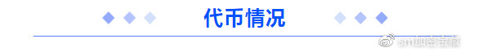

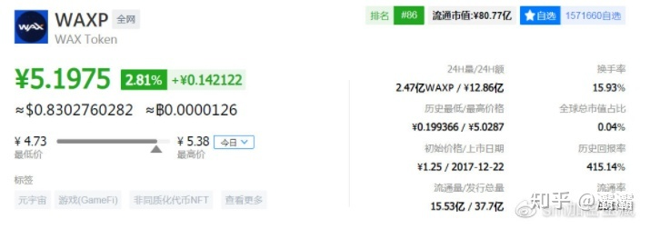

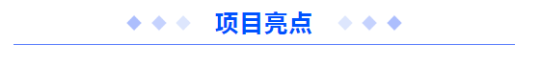

1.该项目有OPSkins基础用户支持,在全球有广泛的用户；

2.基于以太坊智能合约构建的去中心化游戏资产交易；

WAX的出现解决了虚拟资产市场在交易存在的两大问题，就是碎片化和欺诈行为。

只需要一个简易的区块链小程序，玩家们就可以高效安全的进行虚拟财产交易，甚至不用中断正在进行的游戏。这一切都多亏了WAX的区块链技术将碎片化的虚拟资产市场整合在一起。



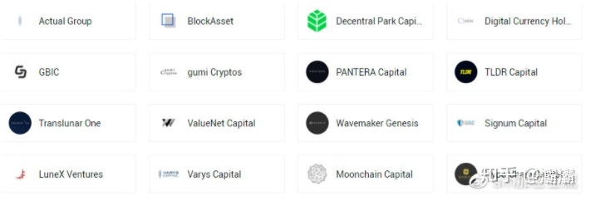



WAX是一个去中心化的平台，允许任何用户在其功能齐全的虚拟交易平台上交易，无需向安全、基础设施或结算处理投入任何资金。

**WAX是世界领先的网络游戏虚拟商品交易平台**，由OPSkins的创始人设计，以服务全球4亿多收集和买卖虚拟商品的玩家。

利用简单的WAX交易小工具，玩家可以进入全球市场，在那里的所有交易都要通过区块链信任机制进行验证。WAX平台允许上千万交易者在同一个去中心化平台中建立自己的虚拟商店。WAX平台将整合提供安全、交易手续和结算服务的所有各方，并带领上亿新用户进入一个日益成长的生态系统。

**非常高的流动性使买家和卖家能够以最优惠的价格买卖商品，并即时进行结算**，同时全球的游戏玩家社区作为整体，将获得一个以区块链技术为基础的虚拟商品安全交易所类似于亚马逊、阿里巴巴、Uber和Airbnb改变了上千万小企业主的商业模式，并创造了上百亿美元的新交易，WAX将为新一代虚拟商品交易者提供更多。



**WAX 平台的定位是去中心化的虚拟资产交易所，是一个全球性的P2P网络游戏、虚拟商品交易市场，构建的是类似淘宝有小商家的去中心化网络虚拟财产交易平台，WAX 是基于以太坊智能合约构建的去中心化游戏资产交易**。

此前2020年5月，Topps宣布与全球资产交易所（WAX）合作。近期在过去短短几个月中，WAX区块链的NFT生态活跃度出现了爆发性增长。

发布于 2021-11-15 16:58

=================================================================================

**为什么开发者选择在 WAX 上开发游戏**

Vicoin

1 人赞同了该文章

成功开发一款区块链游戏有两个必要条件:**1. 高效的开发速度2. 以最具低成本高效益的方式扩大应用场景的能力。**而这两点恰恰是WAX链的底层技术所能同时提供给开发者的。WAX 目前的带宽可支持每秒数千笔交易，意味着玩家在玩游戏时不会出现延迟。除此之外，平台还拥有庞大的用户群和几款业内顶级链游项目。**接下来我们详细来看为什么开发者们都选择在 WAX 上开发链游**

图片**交易速度**没有人不喜欢运行流畅丝滑的游戏。在玩家玩游戏的时候，如果玩家的操作经常出现卡顿或交易延迟情况，这样的用户体验非常不友好。对于在 WAX 上运行的游戏，这种情况几乎不会出现。**平台后端的设计可支持高额&高频&高速交易操作**，也就是每秒处理 8,000 笔真实交易。这意味着开发者们可以扩大游戏应用场景的同时也可以为更多玩家提供服务，而不是让玩家的交易操作一直在等待的队列中。

图片**应用场景扩展**目前，基于以太坊的链游项目每秒只能处理大约 30 笔交易，包含以太链上所有的交易，不仅仅是游戏行业，是全球所有交易；而且用户需要消耗高昂的 GAS 费才可以有机会快速完成交易，否则就要排队，因此能流畅地玩游戏的玩家数量是有限制的。但在 WAX 链上，这都不是问题。**平台支持链上进行高频次调用游戏合约**，玩家不需要浪费等待交易处理完成的时间，因为建立 WAX 平台的初衷就是致力于处理高频次的并发交易。

图片**低成本**WAX 平台的交易成本非常低。有些链每笔交易的 GAS 费用可能会高达 100 美元，但在 WAX 平台执行操作时，**开发者唯一需要支付的费用就是在执行 NFT 交易时**，支付 WAX 平台 NFT 售价 2% 的费用用于调用链上合约，并且**平台对于开发者铸造和赠送的链上操作是不收取任何费用的**，因此开发者可以尽情扩展应用场景而无需担心其操作产生巨额 GAS 费。

图片**庞大的用户规模**WAX 平台有超过 700 万用户，日均新增用户数为 350,000 ~ 450,000 个。这意味着开发者们已经有了一大批潜在用户，可以随时体验您开发的新产品。**WAX 平台拥有行业最受欢迎的两款游戏**，分别是《Splinterlands》和《Alien Worlds》，这两款游戏的日玩家数都超过 20 万。**碳中和区块链**现在游戏玩家还有一个很关心的问题就是环境保护。可能很多人都听过加密技术和区块链会消耗大量资源，而且可能还对我们的地球环境不太友好。针对比特币的情况来说可能是这样，因为其每年消耗大约 120 太瓦时，超过部分整个国家的消耗量，相当于荷兰的能耗总量。还有以太坊，其单笔交易消耗的能源与美国普通家庭在五个工作日的能源消耗总和一样多。而 **WAX 属于节能区块链**，其在处理交易时的能源消耗量非常低，甚至比传统游戏服务器的消耗量更少，并且一整年的碳足迹仅为 5.5 人左右。这其中的差异是显而易见的。

图片除了节能之外，WAX 还是第一个经过认证的碳中和区块链，每年仅产生约 110 吨碳，抵消 211 吨碳，因此您可以尽情开发游戏产品，并且不会对环境造成危害。**总结**当开发者在 WAX 上开发游戏产品时，永远不必担心运行会产生高昂 GAS 费或对地球环境产生危害。因为 **WAX 是唯一一个区块链平台可实现每秒处理成千上万笔交易**，可以确保给玩家提供良好的玩乐体验。

发布于 2021-11-13 11:43

=================================================================================

**聊聊公链那些事儿之游戏等娱乐上链的故事： EOS, Tron, WAX**

2021-03-13 13:55

NFT 行业在2021年2月达到了顶峰，总交易额达到 3.42 亿美元。NFT 的真正意义是为物理世界的主体提供上链渠道，连接现实世界和区块链世界。除了现有的游戏道具、数字艺术、收藏品等应用，未来有更多现实资产比如社交、版权等都可以上链，以 NFT 形式存在。

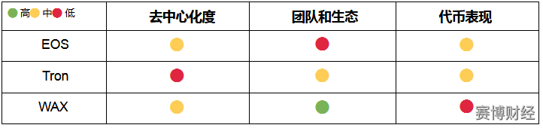

所有数字内容都将成为链上内容，区块链上 NFT 形式的线上数字内容种类将更加多样化。此外，NFT 可以和现实兴趣爱好完美结合，比如音乐、电影等各种娱乐都可上链，玩法将更多元。因此，区块链生态也在不断思索创新，为这些多元化的现实数字资产提供更加灵活和可扩展的基础设施支持，避开以太坊高Gas，交易堵塞的雷区。这期我们将讲述EOS, Tron, WAX这些区块链为内容娱乐艺术化服务的故事。

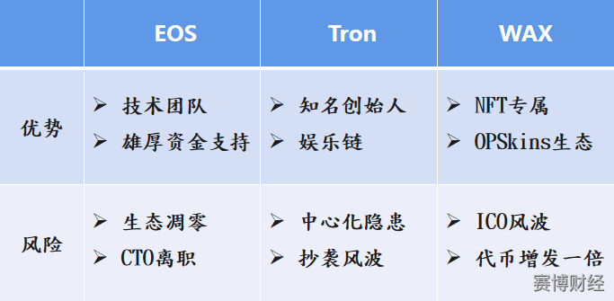

QQ截图20210313135257

产品和技术

WAX主网于2019年6月启动，是**专属于NFT赛道**的区块链，在可收藏数字商品的市场领域深耕。WAX是基于EOS的定制变体开发区块链，也采用基于委托权益证明（DPoS）共识机制支持游戏中物品的的高吞吐量。WAX根据其NFT功能需求， 定制的区块链将包括为NFT量身定制的投票机制，争议解决和其他功能。WAX拥有和EOS类似的运行机制，精确地每0.5秒产生一个块，并且一个WAX生产者被授权一次生产一个块。WAX包括在57个生产者席位，21个WAX生产者和36个备用生产者。如果生产者无法产生分配给它们的至少50％的方块，则会受到处罚。由于放权奖励与行会绩效挂钩，因此从经济角度出发，鼓励WAX代币持有人将其选票投向绩效更高的WAX生产者。WAX理论上每秒可完成3,000笔交易，比Visa每秒处理的平均交易量高出近2倍。

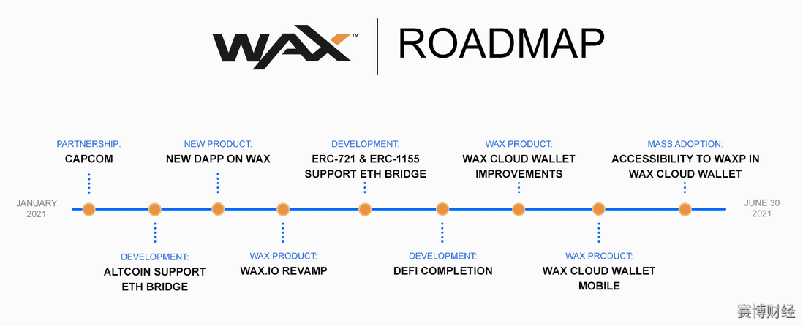

Screen Shot 2021-03-03 at 9

**代币和融资**

WAX创世块**初始发行**1.85Billion枚WAX, 其中最初于2017年开始**公开发售**35％WAX代币，共筹集42M美元资金； 创始人和开发团队以及早期的贡献者和顾问总共获得了35％WAX，内部分配比例比较集中；其余30％被保留以供将来市场开拓。不过在2019年6月，WAX创建了3.7Billion枚WAX令牌，可1：1赎回ERC-20令牌WAX。WAX的投资机构包括Node Capital ，Asian Cowboy，Distributed Global，Hashed等。不过WAX的ICO还是存在争议的，WAX和其开发公司OPSkins Group曾被美国加州中央地区法院传票，以回应Crypto Asset Fund提出的ICO非法集资以及资金披露不透明，欺诈等投诉。WAX代币从原定0.185B变成1.85Billion，再到后来加倍增加，让人寻思。WAX代币表现也是跌幅超过百倍。

团队与生态

WAX由全球领先的在线游戏虚拟道具交易平台OPSkins的创始团队开发。OPSkins拥有每周约200万笔和每年1亿笔的交易，而且还拥有数百万的当前用户。全球虚拟物品超过4亿游戏玩家，价值约为500亿美元。另外，WAX团队还宣布了与支付公司Xsolla，Animoca Brands的合作伙伴关系，推出vIRL，VGO，和[Terra Virtua](https://terravirtua.io/)合作，开展收藏品的沉浸式AR / VR体验。WAX开发了全球品牌NFT销售，包括deadmau5，Atari，Topps，William Shatner，Capcom等。根据[Dappradar](https://dappradar.com/nft)统计，截止2021年3月4日，NFT赛道排名前20的应用WAX生态占7个。

产品和技术

EOS主网于2018年6月启动，是由Block.one建立了以可扩展性为主要目标的EOS。用于支持创建智能合约和去中心化应用程序（dApps）。它的网络具有委托的权益证明（DPoS）共识机制。通过DPoS，EOS提供了比传统区块链网络更大的可扩展性和交易吞吐量，但在一定程度上放弃了完全的去中心化和审查阻力。EOS的委托权益证明（DPoS）基于代币持有者投票的21个区块生产者（BP），其中投票权是根据持有的代币数量加权的，每0.5秒产生一个块，并且一个BP在任何给定时间产生一个块。一旦15 BP的标志被阻止，就被认为是不可逆的。EOS的目标是提供能够每秒处理数千个事务而无需支付直接费用，提高所有相关方的可用性以及业务和链维护的治理的事务吞吐量。

Tron 主网于2018年6月启动，属于去中心化的娱乐内容共享平台。各种媒体的内容创建者将能够提供其内容，而无需经历YouTube和Amazon之类的传统中间商。这样的去总中心化机制可以让内容创作者将其创作直接带给粉丝，通过创造产生价值，实现价值多元化而非主流一元主导论，去除第三方中介，减少中间环节的价值削减。Tron核心层有几个模块，包括智能合约，账户管理和共识机制，基于堆栈的虚拟机。Tron采用Solidity智能合约语言，共识机制基于委托权益证明（DPoS），并进行了许多创新以满足其独特要求。不过该项目也存在一些争议，比如TRON利用了IPFS和Filecoin的多种协议（Bitswap，PoRep，PoSt），但未能在白皮书中指出。

**代币和融资**

Block.one总共发行1B枚EOS代币，其中于2017年6月开始先后公开出售90%代币，筹集了总计4.02B美元,剩下10%EOS代币保留给Block.one团队。“创世块''将在10年内以每秒线性方式将此分配给Block团队。Block.one的投资机构包括INBlockchain，ChainFunder等。不过EOS代币表现不佳，除了一开始的跌幅超过500%， 之后价格基本变化不大，被行内戏称为“稳定币”。

Tron总共发行100Billion枚TRX，其中最初于2017年公开销售40%枚TRX代币，筹集了70M万美元；将17.75%枚TRX分配给私募投资者， 44%分配给团队和基金，其中Tron基金会获得了34%份额的TRX，而Justin Sun的公司Peiwo Huanle（Beijing）Technology Co获得了10%的TRX。从中可以看出代币分配中心化程度高。Tron基金会最初没有任何锁定限制，不过从主网发布到但直到2020年1月1日之间，它的全部资产都被锁定了，并且在主网启动当日，Tron基金会进行了10亿美元的TRX燃烧，庆祝其“独立日”。Tron投资机构包括 Mutual Coin Capital，SEED Venture Capital等。TRON价格表现也是不佳，跌幅超过500%。

团队与生态

EOS由软件发行商Block.one发行，开发工作由首席技术官Dan Larimer(BM)领导，Larimer因曾创立了Steem（$ STEEM）和BitShares（$ BTS）而闻名。根据[Dapp.com](https://www.dapp.com/)统计，截止2021年3月4日，EOS生态目前拥有373个应用，包含不少游戏类应用，日交易量达到16.4M；不过网上充斥着EOS的负面信息，EOS近两年生态逐渐凋零，社区节点转向他链，官方Medium也无更新，2020除了EOSIO也无其他吸引人的新闻。而且作为EOS的灵魂人物，BM于2020年底辞去CTO职务，他的离去必定会对使得在今年进展不顺的EOS“雪上加霜”。EOS未来发展何去何从？

TRON的首席执行官Justin Sun成立的TRON基金会，是总部位于新加坡的非营利组织，目标是建立去中心化互联网的基础架构，并提供管理新网络的民主系统。值得注意的是，Sun在金融科技领域并不陌生。首先，他是阿里巴巴创始人马云湖畔大学的成员，曾跻身《福布斯》亚洲杂志30岁以下30强榜单之列。根据[Dapp.com](https://www.dapp.com/)统计，截止2021年3月4日，TRON生态目前拥有747个应用，包含不少赌博类应用；整体来看Tron生态缺乏明星项目，流媒体去中心化应用BitTorrent（BTT）是其收入的主要支撑；

**赛博君有话说**

从上可以看出，EOS， TRON，WAX都属于早期区块链项目，开始于2017年，一开始都凭各自白皮书理念吸引大众眼球，获得丰富的资金支持，但是到后来都不如预期设想的那般美好。EOS最初获得巨额ICO融资，不过丰富的资金和匮乏的社区激励，整个项目动力减弱，如今社区逐渐凋零，核心人员离开；Tron和WAX都存在代币分配过于集中化隐患，Tron生态不愠不火，缺乏明星项目；WAX在NFT的赛道上占有一定比例项目，不过代币表现不佳。随着NFT以及加密游戏，加密娱乐化在2021年的进一步爆发，我们且看Tron和WAX生态是否能够进一步被激发出来。

声明：本文仅代表作者本人，绝不代表赞同其观点或证实其描述。

提示：投资有风险，入市须谨慎。本资讯不作为投资理财建议。

来源：原创。

=================================================================================

**什么是WAX区块链？**

发表于 **2020年5月14日 北京时间 星期四 上午 3:15:07**

WAX是EOS侧链，而不是区块链。

在区块链世界中，实际上重要的地方是侧链（也称为姊妹链），即采用共识协议主要特征但进行了一些更改以解决原始区块链的某些弱点的区块链。

姐妹链与各种分叉不同，因为它们从零开始创建了一条链，而没有强迫主链“分叉”并遵循一种或另一种意识形态（（考虑到导致比特币现金诞生的区块大小之争） ）。

EOS区块链及其姊妹链

具有最大项目和姊妹链的区块链之一绝对是EOS，其特点是：

蜡，

BOS，

沃布利

Telos，

见面

EOSFX，

质子

XEC，

咖啡，

雷姆

所有这些姊妹链都对EOS主链进行了不同的更改，例如区块生产者（BP）编号，投票系统等等。

WAX区块链

WAX是Worldwide Asset交易所（在此为白皮书）的首字母缩写。

该区块链的关键数据是：

首席执行官威廉·奎格利（William Quigley）；

首席运营官Jonathan Yantis；

首席技术官Lukas Sliwka；

战略顾问Malcolm CasSelle。

让我们从宏数据开始：

区块数量：超过5500万；

每秒最大交易数（tps）：1214；

价格和市值：0.0032美元和1.18亿美元

帐户数量：超过48.5万；

每日交易量：24.3万，记录超过700万笔交易。

WAX区块链诞生之初就是以方便，安全的方式来创建，购买，出售和交易虚拟资产（经典NFT）。

已经有一个平台可以转换各种游戏中的代币，考虑Prospectors游戏中的PGL代币或WAXTycoon游戏中的GEM代币，它们实际上被用作游戏内货币。

WAX区块链使用DPoS（委托权益证明）共识协议，因此，由用户（或代币持有者）对区块生产者进行投票，在此区块链上称为WAX协会。

具体来说，有：

21个活动的WAX协会，选择后必须在126回合中生成块，或者对于21个WAX协会中的每个都产生6个块；

36个被动或备用WAX协会，尽管它们不是活动的，但可以选择以产生块。这样，可以识别不拥有硬件的人员，从而将其从生产中删除。

交易，质押等系统与EOS主链的系统相同，因此共有3种主要资源：CPU，NET和RAM，可用来质押以获取WAX令牌，反之亦然。

由于主要基于EOS代码，因此可以创建和执行用于开发dApp（去中心化应用程序）的智能合约，由于WAX令牌的价格，在这种情况下，这非常方便：实际上，使用相同的资源，其价格是EOS的7556倍。

另一个有趣的方面是与用于与该区块链进行交互的最广泛使用的钱包之一——WAX Cloud钱包。这是云中的钱包，既可以生成免费的WAX帐户，也可以通过Google和各种社交网络访问它。从这个钱包中，可以控制各种令牌和NFT。

帖子什么是WAX区块链？首先出现在《加密货币学家》上。

============================================================================

资料来源：dapp.com 2020年 9 月 8 日

如何在 WAX 上发行 NFT：

完整指南：你想在 WAX 区块链上发行你的 NFT 吗？欢迎加入我们的 NFT 生态，WAX 区块链团队在 2020 年已经为多个知名品牌成功首发 NFT 数字收藏品。我们的 “如何在 WAX 上发行 NFT：完整指南” 将为你详细讲解在 WAX 区块链上发行 NFT 的必备知识及步骤指引。

我们才刚开始，接下来是近期预告：

这只是个开端，还有更多 NFT 即将登陆 WAX 区块链，包括：

新合作系列：

卡普空街头霸王（Capcom Street Fighter)

雅达利（Atari）

为微软团队制作的一批 NFT

Nifty Wizards

Become Immortal

还有更多系列将在近期公布

Topps GPK 系列二： Topps 在 NFT 日宣布期待已久的 GPK 系列二将在近期上线。

WAX 团队欢迎你加入

想要加入最受欢迎区块链生态入口的团队吗？我们在寻找开发人员，请访问这里了解岗位职责、申请资格及方式。

加入我们的社区

加入目前市面上最活跃的 NFT 交易社区：

二级交易市场：

myth.market

NFTCow.com

collectables.io

wax.simplemarket.io

waxstash.com

atomichub.io

针对性收藏品社群：

区块链英雄：t.me/bcheroes

KOGs：t.me/waxXkogs

Nifty Wizards：t.me/niftywizardslobby…

威廉·沙特纳：t.me/waxXshatner

街头霸王：t.me/sfnft

如何获得 WAXP（WAX）通证，用于购买 NFT：

P2P：

Cryptolocally

信用卡：

changenow.io

buy.moonpay.io

GPK 分析平台：

waxplorer.com

collectables.io

cryptoslam.io

WAX 区块链浏览器：

wax.bloks.io

NFT 数字卡销售及用户拆卡包信息:

t.me/gpklisting

t.me/WAXGPK

t.me/GPKMarketSales

t.me/NFTSalesFeed

t.me/packrips

WAX 社交媒体：

推特

电报群

电报公告群

————————————————

版权声明：本文为CSDN博主「加密彼得」的原创文章，遵循CC 4.0 BY-SA版权协议，转载请附上原文出处链接及本声明。

原文链接：https://blog.csdn.net/EOSwriter/article/details/108610002

=============================================================================